Manual de Usuario - Sistema de Gestión de Mantenimientos INACIF
Versión: 1.1.0
Fecha: febrero 2026
Clasificación: Manual para Usuarios Finales

Contenido
Manual de Usuario - Sistema de Gestión de Mantenimientos INACIF 1
1. Introducción 4
1.1 ¿Qué es este Sistema? 4
1.2 ¿Para qué sirve? 4
1.3 ¿Quién lo usa? 4
2. Inicio de Sesión 5
2.1 Acceso al Sistema 5
2.2 Autenticación con Keycloak 5
2.3 ¿Qué pasa si olvidé mi contraseña? 6
2.4 Cerrar Sesión 6
3. Navegación e Interfaz 6
3.1 Elementos Principales de la Interfaz 6
3.2 El Menú Lateral 7
3.3 Campana de Notificaciones 8
3.4 Menú de Usuario 9
3.5 Configuración de Apariencia (Modo Oscuro/Claro) 9
4. Roles y Permisos 10
4.1 ADMIN - Administrador del Sistema 10
4.2 SUPERVISOR - Supervisor de Laboratorio 10
4.3 TECNICO - Técnico de Mantenimiento 11
4.4 TECNICO_EQUIPOS - Técnico de Equipos 11
4.5 USER - Usuario de Solo Lectura 11
4.6 Tabla Resumen de Permisos 12
5. Dashboard 12
5.1 ¿Qué es el Dashboard? 12
5.2 ¿Qué información muestra? 13
5.3 Gráficos Disponibles 14
5.4 Acciones Rápidas 15
6. Gestión de Equipos 15
6.1 ¿Qué es un Equipo? 15
6.2 Estados de un Equipo 15
6.3 Información de un Equipo 16
6.4 Acciones sobre Equipos 16
6.5 Categorías de Equipo 17
6.6 Bitácora/Historial de Equipos 17
7. Gestión de Mantenimientos 18
7.1 ¿Cómo funciona el Mantenimiento? 18
7.2 Módulo: Calendario 18
7.3 Módulo: Programaciones 19
7.4 Completar programación 20
7.5. Guardar 21
8 Creación de ejecuciones 21
8.1 ¿Qué es? 21
8.2 ¿Para qué sirve? 22
8.3 Estados de una Ejecución 22
8.4 Flujo de una Ejecución 23
8.5 Gestionar una Ejecución 23
8.6 Tipos de Comentarios en Ejecuciones 23
9 Tipos de Mantenimiento 23
9.1 ¿Qué es? 23
9.2 ¿Quién puede gestionarlo? 24
10. Bitácora de Mantenimientos 24
11. Sistema de Tickets 25
11.1 ¿Qué es un Ticket? 25
11.2 Estados de un Ticket 25
11.3 Flujo de un Ticket 25
11.4 Prioridades 26
11.5 Crear un Ticket 26
11.6 Gestionar Tickets 26
11.7 Comentarios en Tickets 27
11.8 Evidencias 27
11.9 Mis Tickets 27
12. Contratos y Proveedores 28
12.1 ¿Qué es un Contrato? 28
12.2 Información de un Contrato 28
12.3 Estados de Contrato 28
13 Proveedores 28
14. Administración 28
14.1 Áreas 28
14.2 Usuarios 29
15. Notificaciones y Scheduler 29
15.1 ¿Qué son las Notificaciones? 29
15.2 Panel de Notificaciones 29
15.3 🔔 El Scheduler (Programador Automático) 30
16. Reportes 32
16.1 ¿Qué son los Reportes? 32
16.2 Tipos de Reportes Disponibles 32
16.3 Generar un Reporte 33
16.4 Configuración de Correos Electrónicos 33
17. Ejemplos Prácticos 36
17.1 Ejemplo 1: Programar Mantenimiento Preventivo Mensual 36
17.2 Ejemplo 2: Reportar y Resolver una Falla 37
17.3 Ejemplo 3: Ejecutar Mantenimiento Programado 38
17.4 Ejemplo 4: Generar Reporte de Equipos por Área 39
Glosario de Términos 39
Preguntas Frecuentes 41

1. Introducción

1.1 ¿Qué es este Sistema?
El Sistema de Gestión de Mantenimientos del INACIF es una plataforma web diseñada para centralizar y controlar todas las actividades relacionadas con el mantenimiento de equipos de laboratorio.

1.2 ¿Para qué sirve?
Este sistema permite:
Función | Descripción
Control de Equipos | Llevar un inventario detallado de todos los equipos del laboratorio, incluyendo sus especificaciones técnicas, ubicación y estado actual
Programar Mantenimientos | Crear calendarios de mantenimientos preventivos para poder crear ejecuciones según la frecuencia definida
Ejecutar y Documentar | Registrar cada mantenimiento realizado con evidencias (fotos, documentos) y observaciones
Reportar Fallas | Crear tickets cuando un equipo presenta problemas, asignarlos a técnicos y dar seguimiento hasta su resolución
Gestionar Contratos | Controlar los contratos con proveedores externos que realizan mantenimientos o calibraciones
Recibir Alertas | El sistema avisa automáticamente cuando hay mantenimientos próximos a vencer, contratos por expirar o tickets críticos

1.3 ¿Quién lo usa?
- Supervisores de laboratorio - Programan y aprueban mantenimientos
- Técnicos de mantenimiento - Ejecutan los trabajos y documentan
- Técnicos de equipos - Gestionan el inventario de equipos
- Administradores - Configuran el sistema y gestionan usuarios
- Personal general - Reportan fallas mediante tickets

2. Inicio de Sesión

2.1 Acceso al Sistema
- Abre tu navegador (Chrome o Firefox recomendado)
- Ingresa la URL del sistema proporcionada por tu administrador
- Haz clic en “Iniciar Sesión con Keycloak”
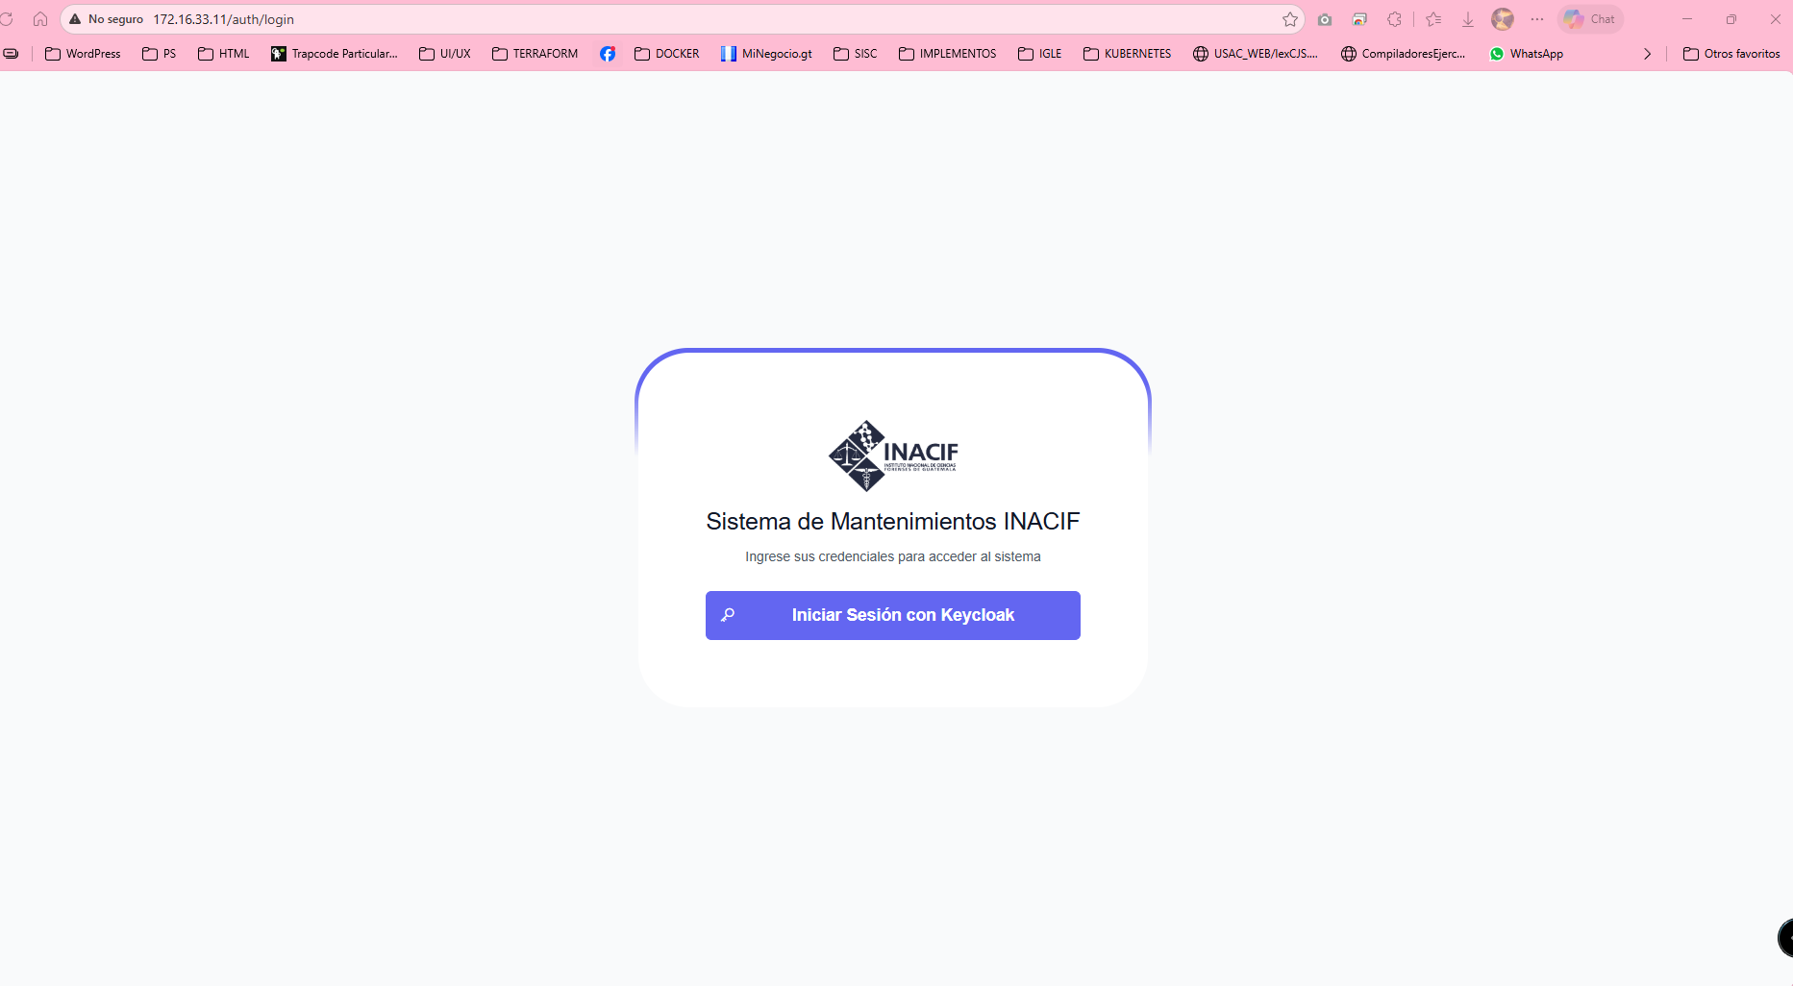

2.2 Autenticación con Keycloak
El sistema utiliza Keycloak para la autenticación, lo que significa:
- ✅ Una sola cuenta para acceder a todas las aplicaciones institucionales
- ✅ Sesiones seguras con tokens que expiran automáticamente
- ✅ Cambio de contraseña centralizado desde el portal de Keycloak
Para ingresar: 1. Escribe el usuario proporcionado por el INACIF 2. Escribe tu contraseña 3. Haz clic en “Acceder”
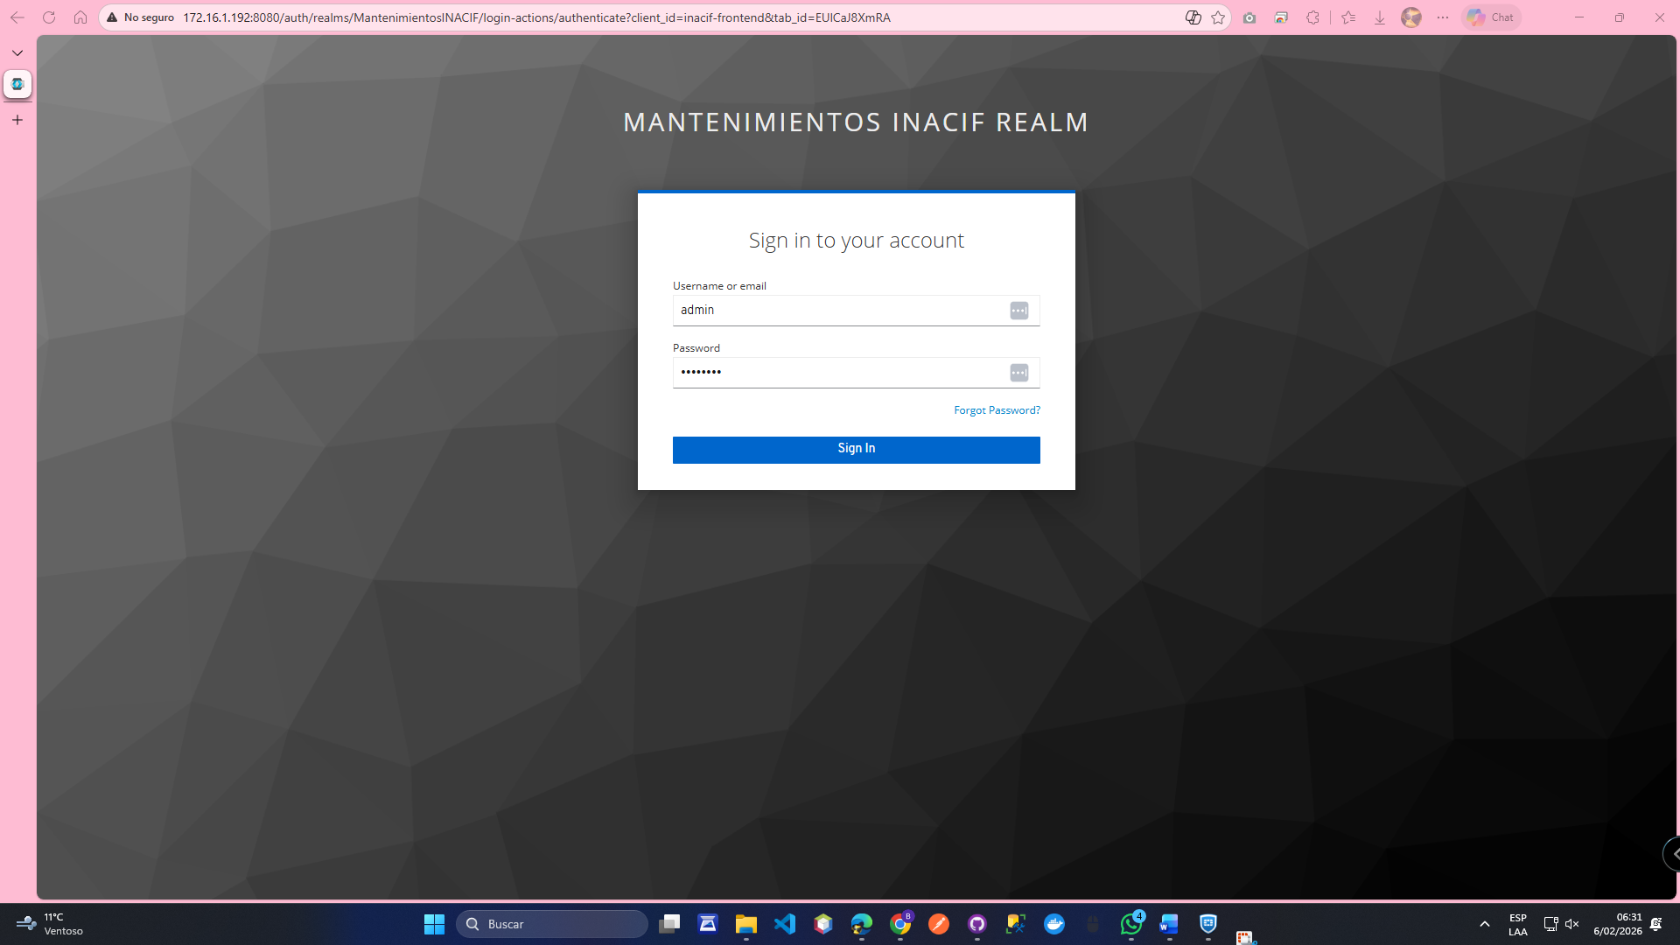

2.3 ¿Qué pasa si olvidé mi contraseña?
Contacta a tu administrador de sistemas o utiliza la opción “¿Olvidaste tu contraseña?” en la pantalla de Keycloak.

2.4 Cerrar Sesión
Siempre cierra sesión cuando termines: 1. Haz clic en tu nombre (esquina superior derecha) 2. Selecciona “Cerrar Sesión”
⚠️ Importante: En computadoras compartidas, siempre cierra sesión para proteger tu cuenta.

3. Navegación e Interfaz

3.1 Elementos Principales de la Interfaz
Una vez dentro del sistema, verás estos elementos:
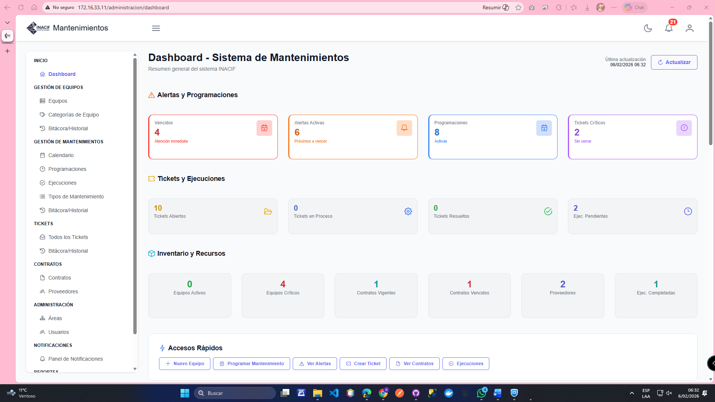
Elemento | Ubicación | Función
Logo INACIF | Arriba izquierda | Identifica la aplicación
Menú Lateral | Izquierda | Navegación entre módulos
Barra Superior | Arriba | Búsqueda, notificaciones, perfil
Área de Contenido | Centro | Información del módulo activo

3.2 El Menú Lateral
¿Cómo funciona? - Los módulos se agrupan por categorías - Solo ves los módulos que tu rol permite - Algunos módulos tienen sub-menús - El módulo activo se resalta en color
Estructura del Menú:
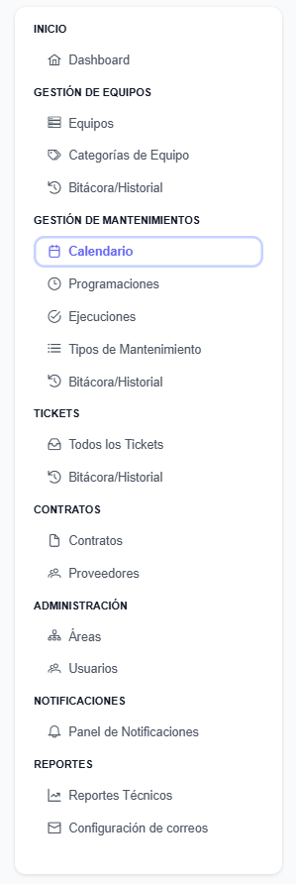

3.3 Campana de Notificaciones
¿Cómo funciona? - El ícono 🔔 muestra un número con notificaciones pendientes - Color rojo = notificaciones críticas - Clic en la campana = ver resumen rápido 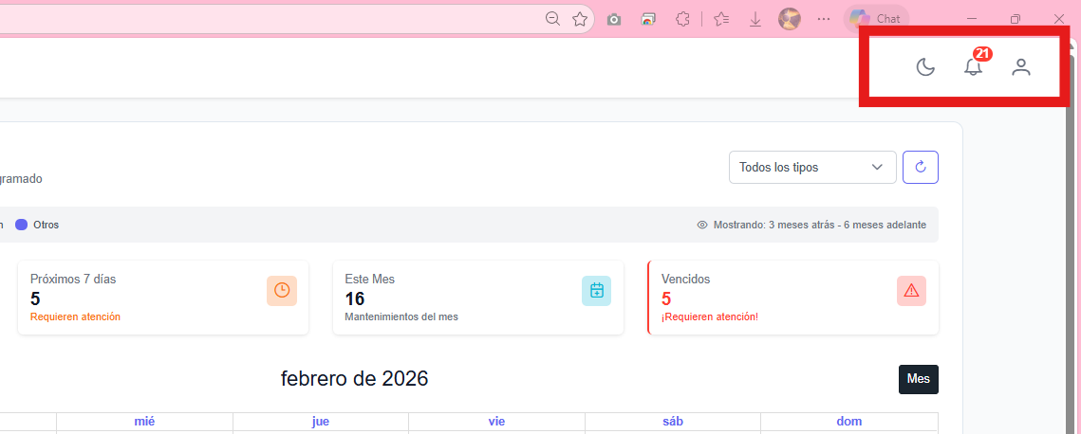

3.4 Menú de Usuario
Ubicación: Esquina superior derecha (tu nombre)
Opciones: - Mi Perfil - Ver información del usuario - Cerrar Sesión - Salir del sistema
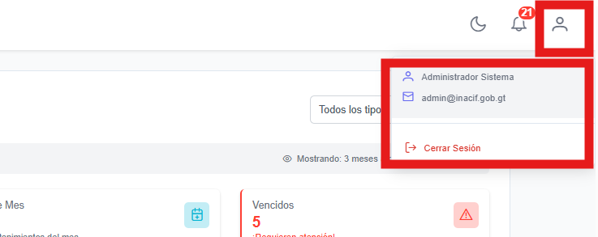

3.5 Configuración de Apariencia (Modo Oscuro/Claro)
Acceso: Botón de luna en la barra superior derecha
¿Cómo cambiar a Modo Oscuro? 1. Haz clic en el botón 🌙 en la barra superior 2. Los cambios se aplican inmediatamente
Beneficios del Modo Oscuro: - Reduce fatiga visual en ambientes con poca luz - Ahorra batería en pantallas OLED - Apariencia más moderna y profesional
ℹ️ Nota: Tus preferencias se guardan automáticamente en tu navegador

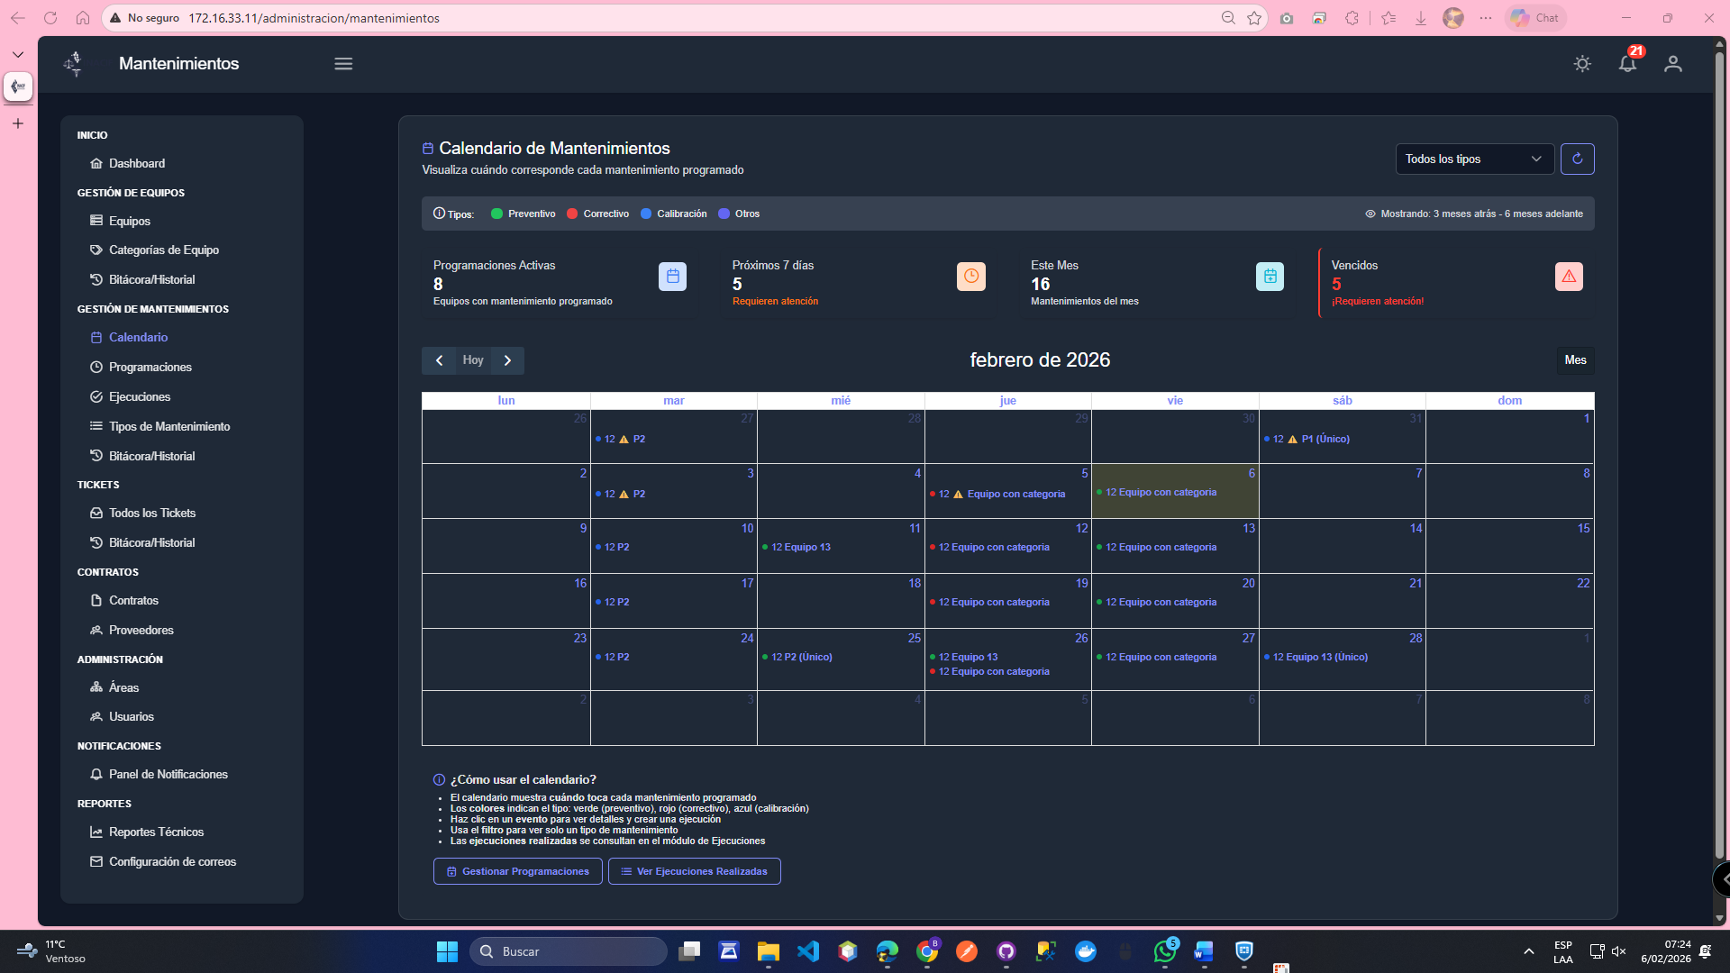

4. Roles y Permisos
El sistema tiene 5 roles. Cada rol tiene permisos específicos según su función.

4.1 ADMIN - Administrador del Sistema
¿Quién tiene este rol? Encargados de IT, Coordinadores de sistemas
¿Qué puede hacer? - Acceso completo a todos los módulos - Eliminar cualquier registro (equipos, contratos, tickets) - Gestionar usuarios del sistema - Configurar correos automáticos - Ver todos los reportes - Configurar el scheduler de alertas

4.2 SUPERVISOR - Supervisor de Laboratorio
¿Quién tiene este rol? Jefes de laboratorio, Coordinadores de área
¿Qué puede hacer? - Ver y gestionar equipos (crear, editar) - Programar mantenimientos y definir frecuencias - Aprobar ejecuciones de mantenimiento - Asignar tickets a técnicos - Cerrar tickets resueltos - Ver reportes de su área - Gestionar contratos y proveedores - Administrar áreas del sistema
¿Qué NO puede hacer? - ❌ Eliminar registros (para mantener trazabilidad) - ❌ Gestionar usuarios - ❌ Configurar correos automáticos

4.3 TECNICO - Técnico de Mantenimiento
¿Quién tiene este rol? Técnicos que ejecutan mantenimientos
¿Qué puede hacer? - Ver equipos y su información técnica - Ejecutar mantenimientos programados - Cambiar estado de ejecuciones (Iniciar, Completar) - Resolver tickets asignados - Agregar comentarios y evidencias - Ver contratos y proveedores (solo consulta)
¿Qué NO puede hacer? - ❌ Crear o editar equipos - ❌ Programar mantenimientos nuevos - ❌ Asignar o cerrar tickets - ❌ Ver reportes - ❌ Acceder a Tipos de Mantenimiento

4.4 TECNICO_EQUIPOS - Técnico de Equipos
¿Quién tiene este rol? Encargados de inventario
¿Qué puede hacer? - Crear y editar equipos (gestión de inventario) - Ver categorías de equipos - Crear tickets de falla - Ver el historial de cambios de equipos
¿Qué NO puede hacer? - ❌ Acceder a Mantenimientos (programaciones, ejecuciones, calendario) - ❌ Acceder a Contratos ni proveedores - ❌ Resolver tickets - ❌ Ver reportes
💡 Nota: Este rol está enfocado únicamente en la gestión del inventario de equipos, no en mantenimientos.

4.5 USER - Usuario de Solo Lectura
¿Quién tiene este rol? Personal administrativo, usuarios ocasionales
¿Qué puede hacer? - Ver equipos (solo consulta) - Ver mantenimientos programados y ejecuciones (solo consulta) - Crear tickets para reportar fallas - Ver sus propios tickets (los que creó) - Recibir notificaciones
¿Qué NO puede hacer? - ❌ Editar cualquier información - ❌ Ejecutar mantenimientos - ❌ Resolver tickets - ❌ Ver reportes - ❌ Acceder a administración

4.6 Tabla Resumen de Permisos
Módulo | ADMIN | SUPERVISOR | TECNICO | TECNICO_EQUIPOS | USER
Dashboard | ✅ | ✅ | ✅ | ✅ | ✅
Equipos - Ver | ✅ | ✅ | ✅ | ✅ | ✅
Equipos - Crear/Editar | ✅ | ✅ | ❌ | ✅ | ❌
Equipos - Eliminar | ✅ | ❌ | ❌ | ❌ | ❌
Categorías | ✅ | ✅ | ✅ | ✅ | ✅
Mantenimientos | ✅ | ✅ | ✅ | ❌ | ✅
Programaciones | ✅ | ✅ | ✅ | ❌ | ✅
Ejecuciones | ✅ | ✅ | ✅ | ❌ | ✅
Tipos Mantenimiento | ✅ | ✅ | ❌ | ❌ | ❌
Tickets - Ver | ✅ | ✅ | ✅ | ✅ | ✅
Tickets - Crear | ✅ | ✅ | ✅ | ✅ | ✅
Tickets - Asignar | ✅ | ✅ | ❌ | ❌ | ❌
Tickets - Resolver | ✅ | ✅ | ✅ | ❌ | ❌
Tickets - Cerrar | ✅ | ✅ | ❌ | ❌ | ❌
Contratos | ✅ | ✅ | ✅ | ❌ | ✅
Proveedores | ✅ | ✅ | ✅ | ❌ | ✅
Áreas | ✅ | ✅ | ❌ | ❌ | ❌
Usuarios | ✅ | ❌ | ❌ | ❌ | ❌
Reportes | ✅ | ✅ | ❌ | ❌ | ❌
Config. Correos | ✅ | ❌ | ❌ | ❌ | ❌

5. Dashboard

5.1 ¿Qué es el Dashboard?
El Dashboard es la página principal del sistema. Muestra un resumen visual de toda la información importante en tiempo real.
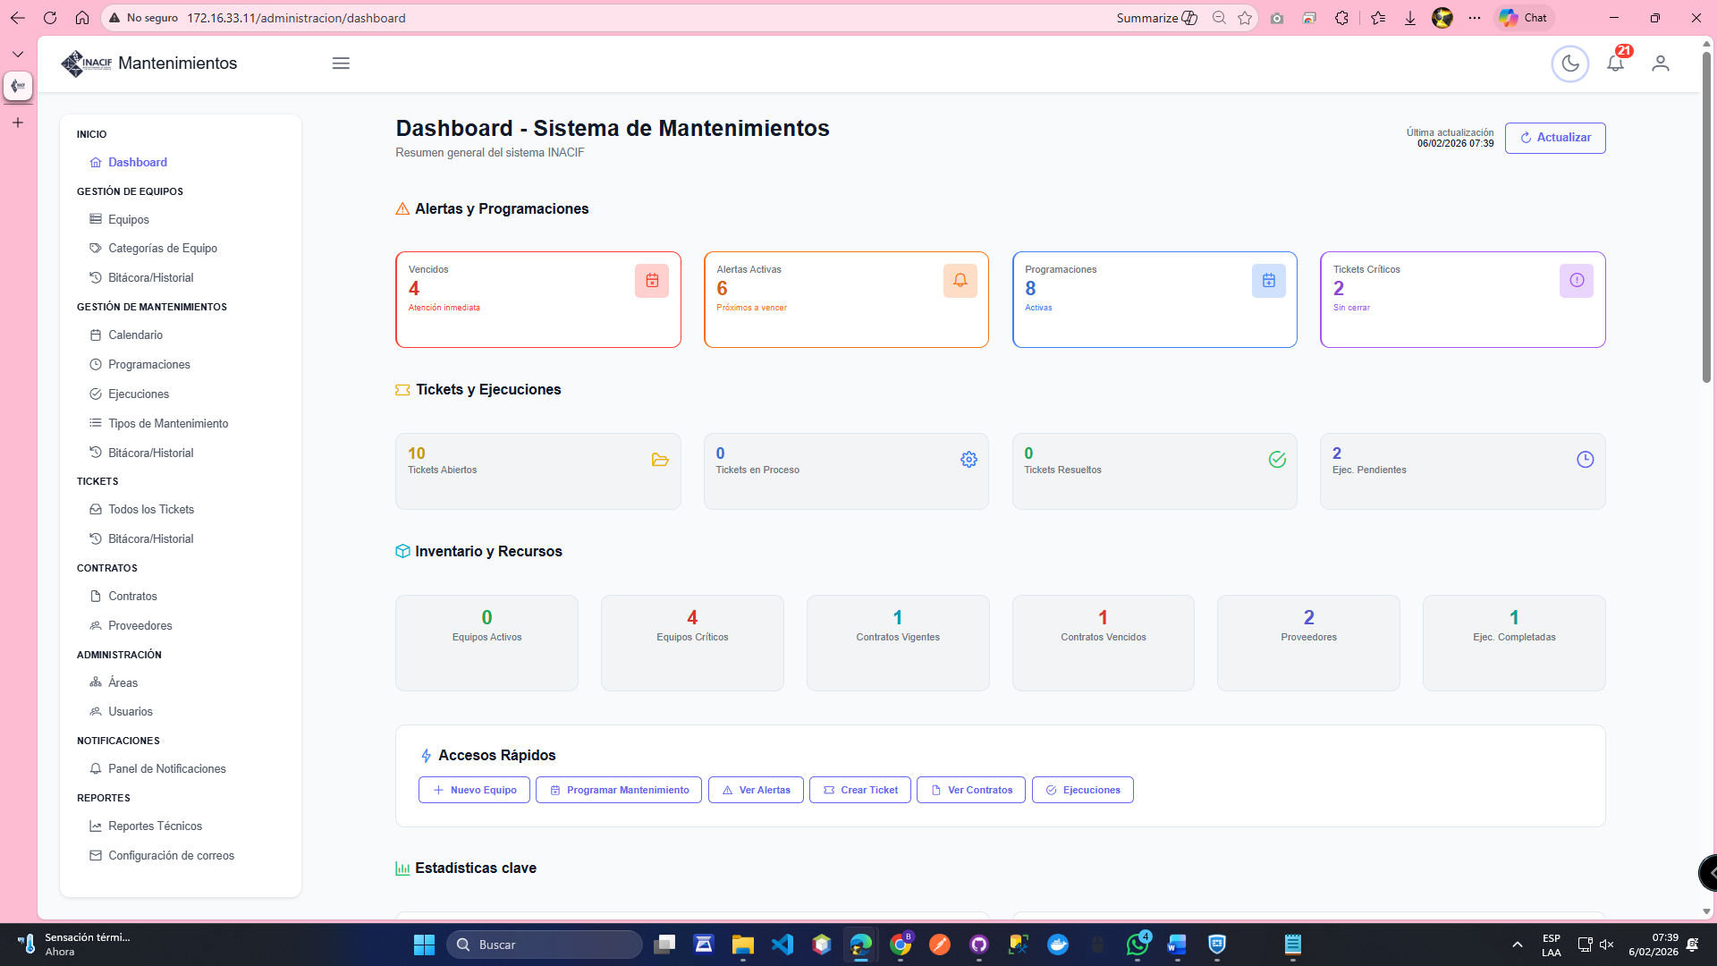

5.2 ¿Qué información muestra?

KPIs de Equipos
Indicador | Significado
Equipos Activos | Equipos funcionando correctamente
Equipos Críticos | Equipos que requieren atención urgente
Equipos Inactivos | Equipos temporalmente fuera de servicio

KPIs de Mantenimientos
Indicador | Significado
Total Programaciones | Mantenimientos programados activos
Vencidas | Mantenimientos cuya fecha ya pasó sin ejecutarse
Total Alertas | Notificaciones pendientes de atención

KPIs de Tickets
Indicador | Significado
Tickets Abiertos | Tickets reportados sin resolver
En Proceso | Tickets siendo trabajados actualmente
Tickets Críticos | Tickets con prioridad “Crítica”

KPIs de Contratos
Indicador | Significado
Contratos Activos | Contratos vigentes
Por Vencer | Contratos que vencen en los próximos 30 días
Vencidos | Contratos cuya fecha de fin ya pasó

5.3 Gráficos Disponibles

5.3.1 Equipos por Área
- Tipo: Gráfico de barras horizontales
- Muestra: Cantidad de equipos en cada laboratorio/área
- Interacción: Hacer clic en una barra para ver detalle
- Útil para: Identificar áreas con más equipos

5.3.2 Equipos por Estado
- Tipo: Gráfico de dona (donut chart)
- Muestra: Proporción de equipos Activos/Inactivos/Críticos
- Colores: 🟢 Verde (Activo), ⚫ Gris (Inactivo), 🔴 Rojo (Crítico)
- Útil para: Ver rápidamente la salud general del inventario

5.3.3 Tickets por Prioridad
- Tipo: Gráfico de pastel (pie chart)
- Muestra: Distribución de tickets por nivel de urgencia
- Niveles: Baja, Media, Alta, Crítica
- Útil para: Priorizar recursos técnicos

5.3.4 Tickets por Estado
- Tipo: Gráfico de barras
- Muestra: Cantidad de tickets en cada estado del flujo
- Estados: Abierto, Asignado, En Proceso, Resuelto, Cerrado
- Útil para: Monitorear el avance de resolución

5.3.5 Ejecuciones por Estado
- Tipo: Gráfico de barras apiladas
- Muestra: Mantenimientos PROGRAMADO, EN_PROCESO, COMPLETADO, CANCELADO
- Período: Últimos 6 meses
- Útil para: Analizar cumplimiento de mantenimientos

5.3.6 Tendencia de Mantenimientos
- Tipo: Gráfico de líneas
- Muestra: Evoluci ón mensual de mantenimientos completados
- Período: Último año
- Útil para: Identificar tendencias y planificar recursos

5.3.7 Contratos por Estado
- Tipo: Gráfico de dona
- Muestra: Contratos Activos vs Por Vencer vs Vencidos
- Útil para: Gestión proactiva de renovaciones

5.4 Acciones Rápidas
Desde el Dashboard puedes ir directamente a: - ➕ Crear nuevo equipo - 📅 Programar mantenimiento - ⚠️ Ver alertas - 🎫 Crear ticket - 📄 Ver contratos - ✅ Ver ejecuciones

6. Gestión de Equipos

6.1 ¿Qué es un Equipo?
Un equipo es cualquier activo de laboratorio que requiere mantenimiento. Puede ser: - Microscopios - Balanzas de precisión - Centrífugas - Cromatógrafos - Autoclaves - Equipos de medición - Cualquier instrumento técnico

6.2 Estados de un Equipo
Los equipos tienen 3 estados posibles:
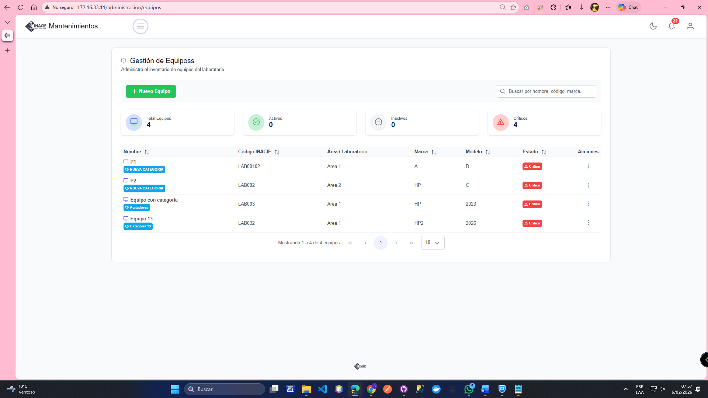

Estado | Color | ¿Qué significa? | ¿Cuándo usarlo?
Activo | 🟢 Verde | Funciona correctamente | Equipo operativo y disponible
Inactivo | ⚫ Gris | Fuera de servicio temporal | Equipo en reparación o sin uso
Crítico | 🔴 Rojo | Requiere atención urgente | Equipo con fallas graves o vencido

6.3 Información de un Equipo
Cada equipo tiene la siguiente información:
Campo | Descripción
Número de Inventario | Código interno del activo fijo
Número de Serie | Identificador del fabricante
Nombre | Nombre descriptivo del equipo
Código INACIF | Código único institucional
Marca | Fabricante del equipo
Modelo | Modelo específico
Ubicación | Dónde está físicamente
Área | Laboratorio o departamento
Categoría | Tipo de equipo (Microscopio, Balanza, etc.)
Estado | Activo, Inactivo o Crítico
Magnitud de Medición | Qué mide (si aplica)
Rango/Capacidad | Límites de operación
Condiciones de Operación | Temperatura, humedad, etc.
Fotografía | Imagen del equipo

6.4 Acciones sobre Equipos
Acción | ¿Qué hace? | ¿Quién puede?
Ver detalle | Muestra toda la información del equipo | Todos
Editar | Modificar información del equipo | ADMIN, SUPERVISOR, TECNICO_EQUIPOS
Historial | Ver todos los cambios realizados | Todos
Programaciones | Ver mantenimientos del equipo | Todos
Ficha técnica | Descargar PDF con información | Todos
Eliminar | Eliminar permanentemente | Solo ADMIN

6.5 Categorías de Equipo
Las categorías permiten clasificar equipos en grupos. Por ejemplo: - Microscopios - Equipos de medición - Equipos de esterilización - Instrumentos de análisis
Se pueden crear categorías jerárquicas (categorías dentro de categorías).
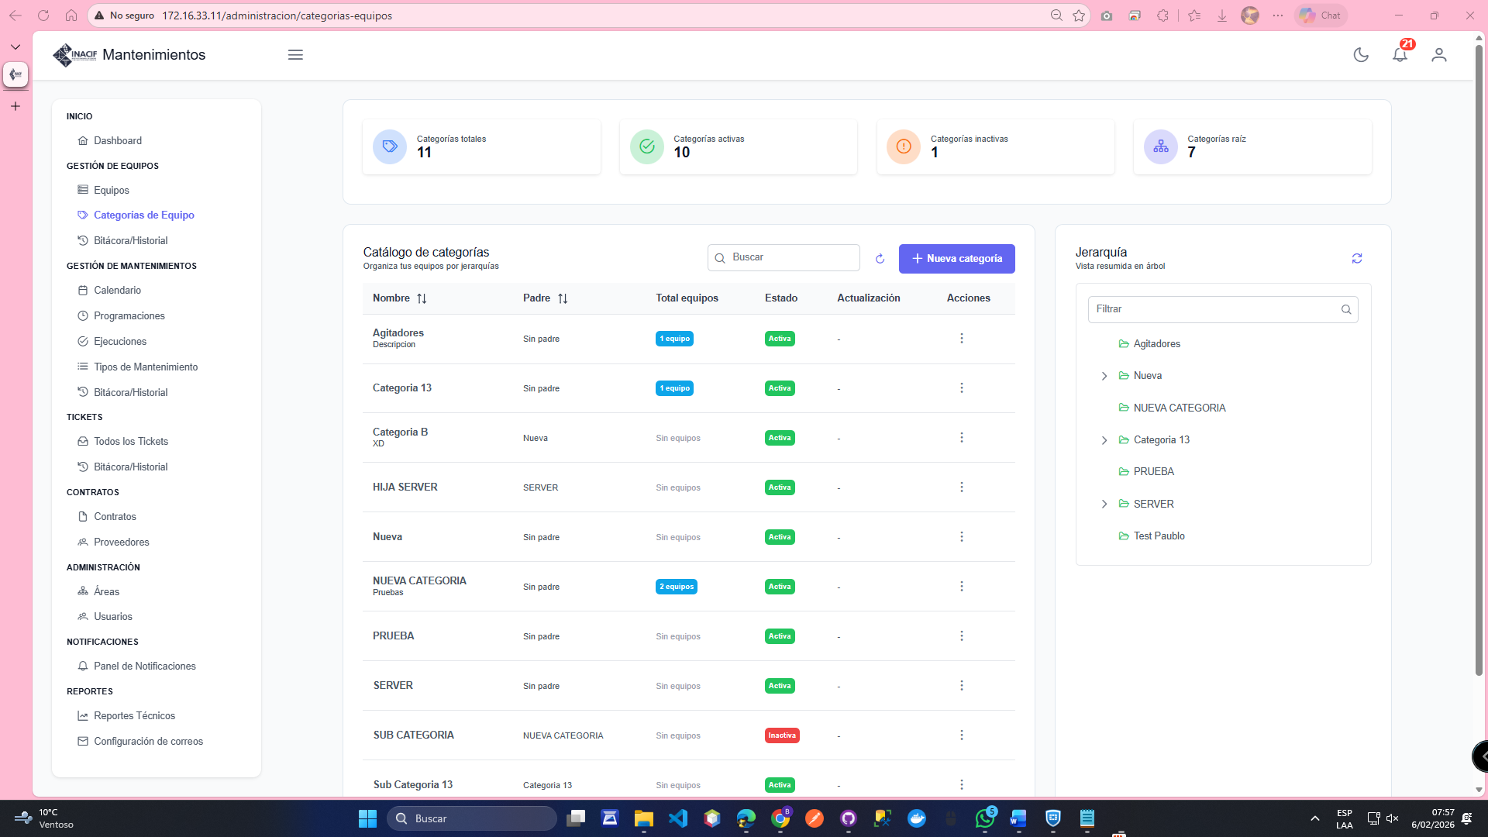

6.6 Bitácora/Historial de Equipos
El sistema registra automáticamente todos los cambios: - Quién hizo el cambio - Cuándo se hizo - Qué valor tenía antes - Qué valor tiene ahora
Esto es útil para auditorías y trazabilidad.
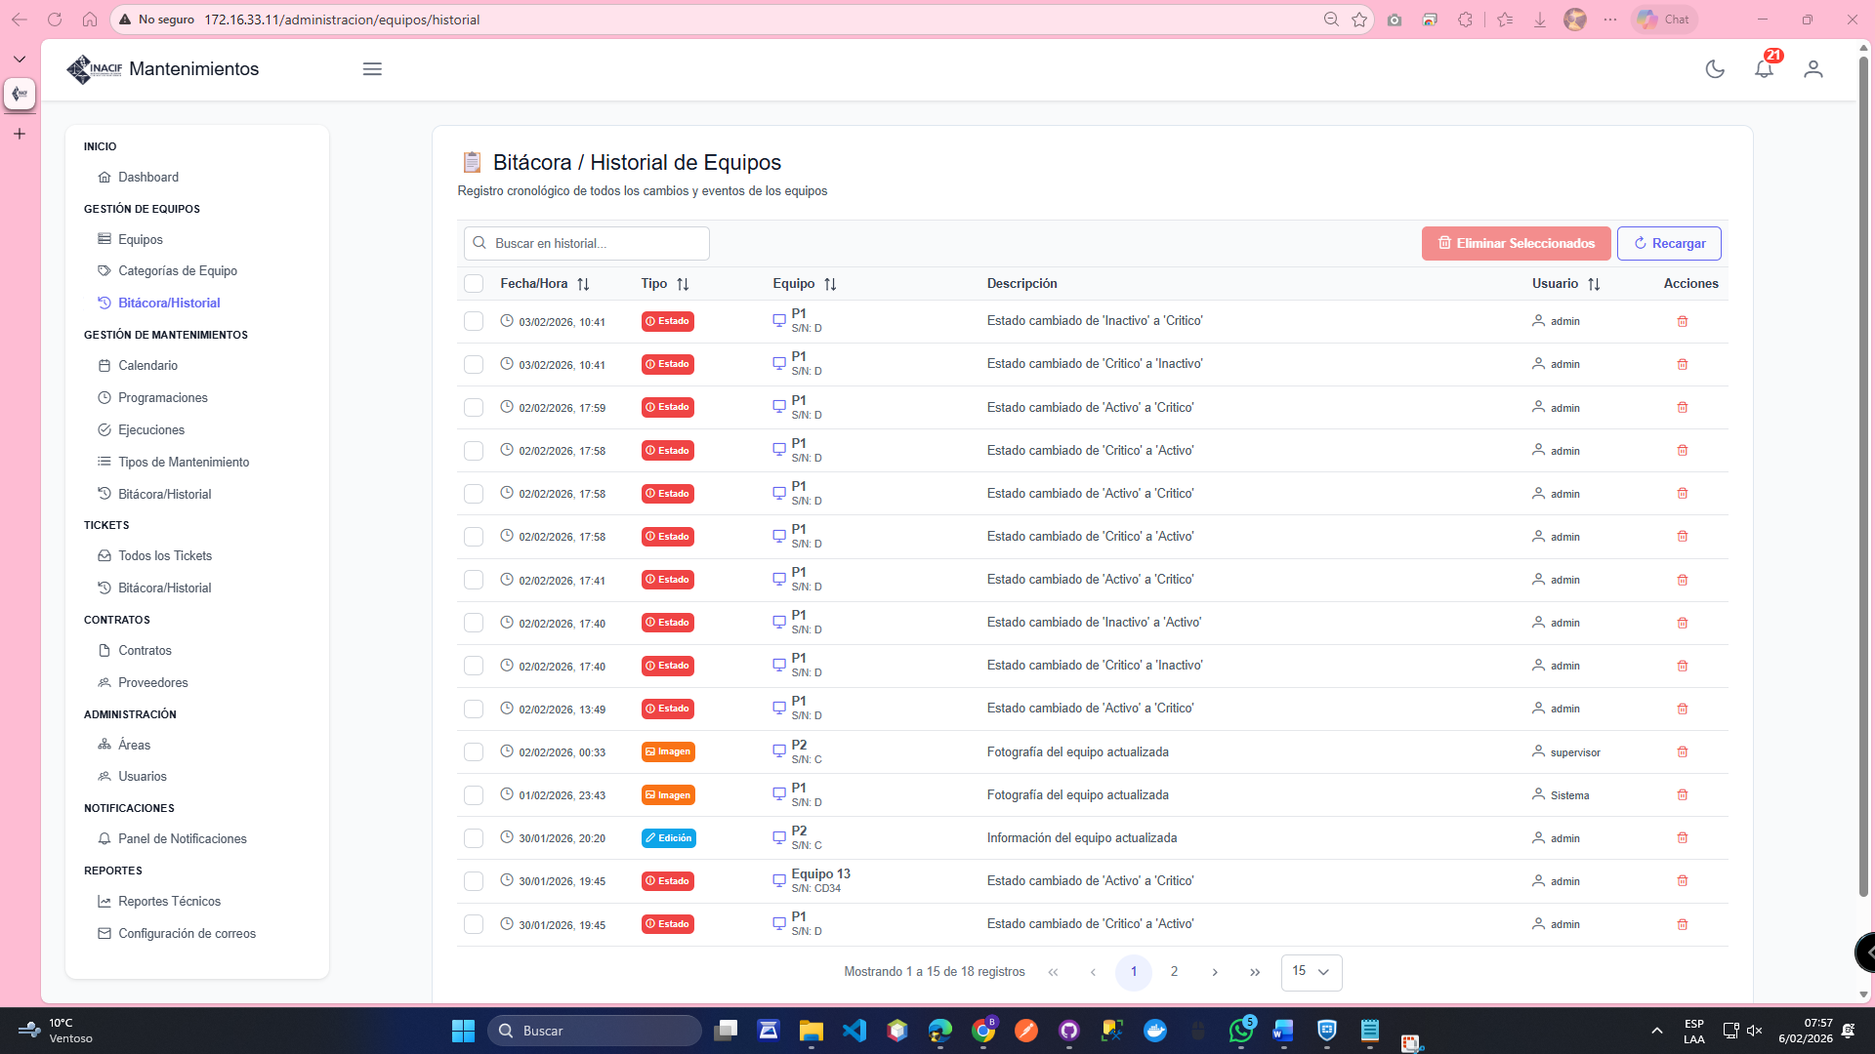

7. Gestión de Mantenimientos

7.1 ¿Cómo funciona el Mantenimiento?
El sistema de mantenimientos funciona en 3 pasos:
1. PROGRAMAR 2. EJECUTAR 3. DOCUMENTAR
↓ ↓ ↓
Se define qué El técnico realiza Se registra qué
equipo necesita el trabajo físico se hizo, con fotos
mantenimiento en el equipo y observaciones
y cada cuánto

7.2 Módulo: Calendario
¿Qué es? Vista de calendario que muestra todos los mantenimientos programados.
¿Para qué sirve? - Ver de un vistazo qué mantenimientos hay en el mes - Identificar días con mucha carga de trabajo - Planificar recursos
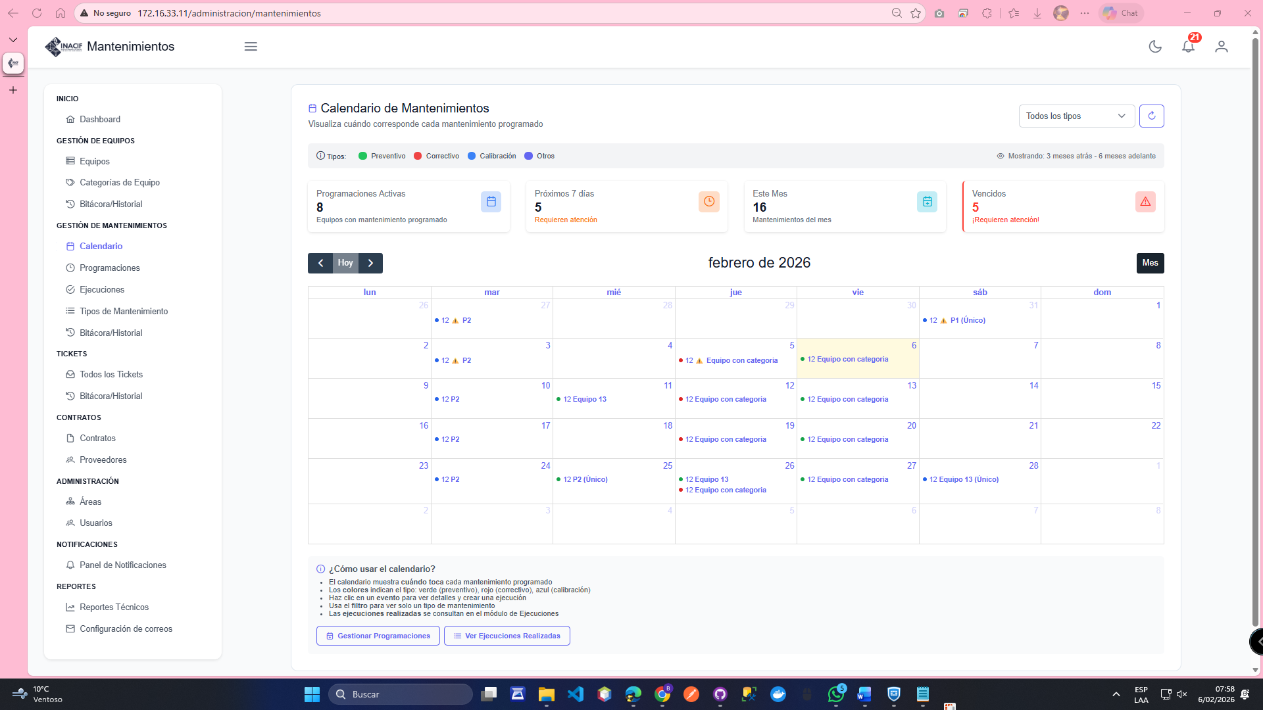

7.3 Módulo: Programaciones
¿Qué es? Aquí se definen los mantenimientos que deben realizarse.
¿Para qué sirve? - Crear mantenimientos recurrentes (cada semana, mes, año, etc.) - Definir alertas automáticas antes de la fecha - Asociar mantenimientos a contratos con proveedores
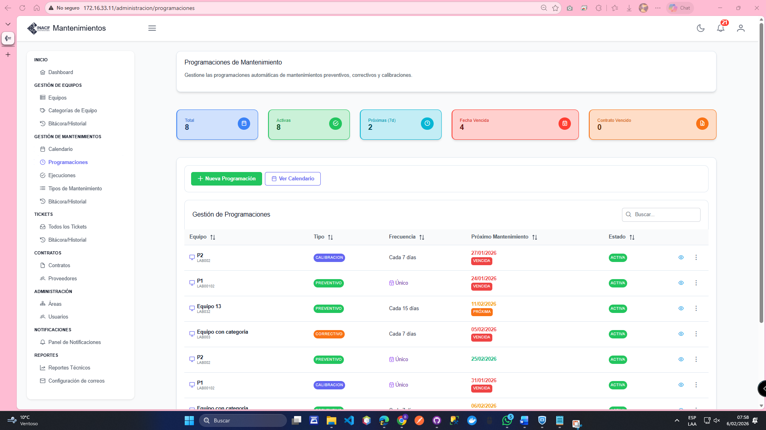

Frecuencias Disponibles
Frecuencia | Días | Ejemplo de uso
Único | 0 | Mantenimiento especial, una sola vez
Semanal | 7 | Limpieza de equipos sensibles
Quincenal | 15 | Revisiones de rutina
Mensual | 30 | Mantenimiento preventivo estándar
Bimestral | 60 | Equipos de uso moderado
Trimestral | 90 | Calibraciones trimestrales
Cuatrimestral | 120 | Revisiones periódicas
Semestral | 180 | Mantenimientos mayores
Anual | 365 | Certificaciones anuales
Personalizado | N | Cualquier número de días

Crear una Programación
- Ir a Gestión de Mantenimientos → Programaciones
- Clic en “+ Nueva Programación”

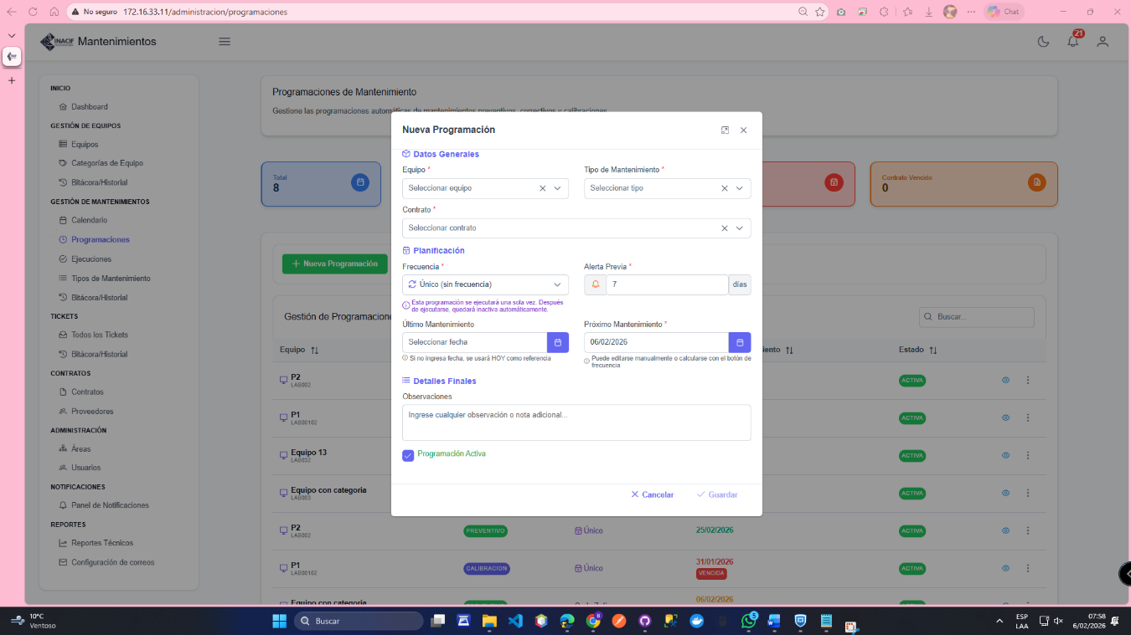
7.4 Completar programación
- Equipo: Seleccionar el equipo
- Tipo de mantenimiento: Preventivo, correctivo, etc.
- Contrato: Asociar un contrato (si aplica)
- Frecuencia: Cada cuánto se repite
- Días de alerta: Cuántos días antes avisar
- Observaciones: Instrucciones especiales

7.5. Guardar

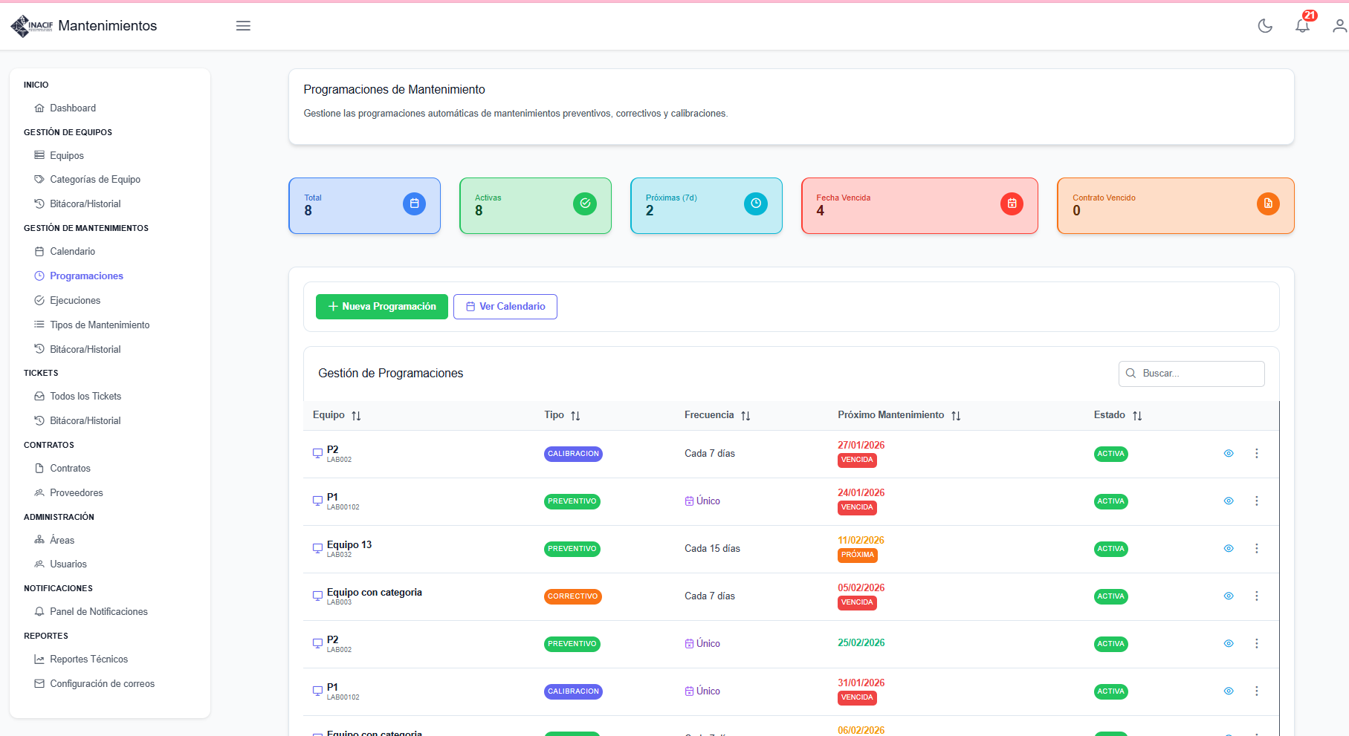

8 Creación de ejecuciones

8.1 ¿Qué es?
Se puedes crear una ejecución a partir de una fecha en el calendario o desde una programación creada.
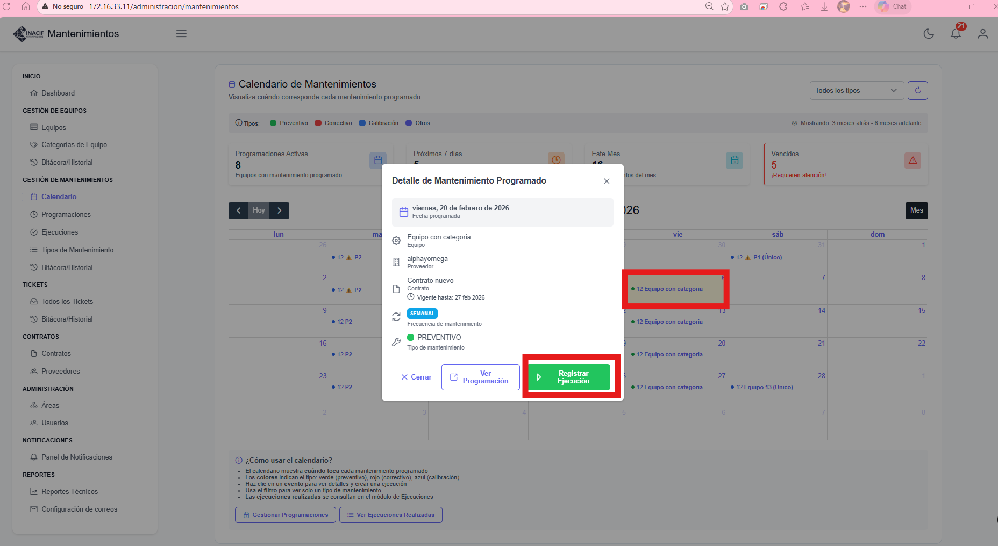
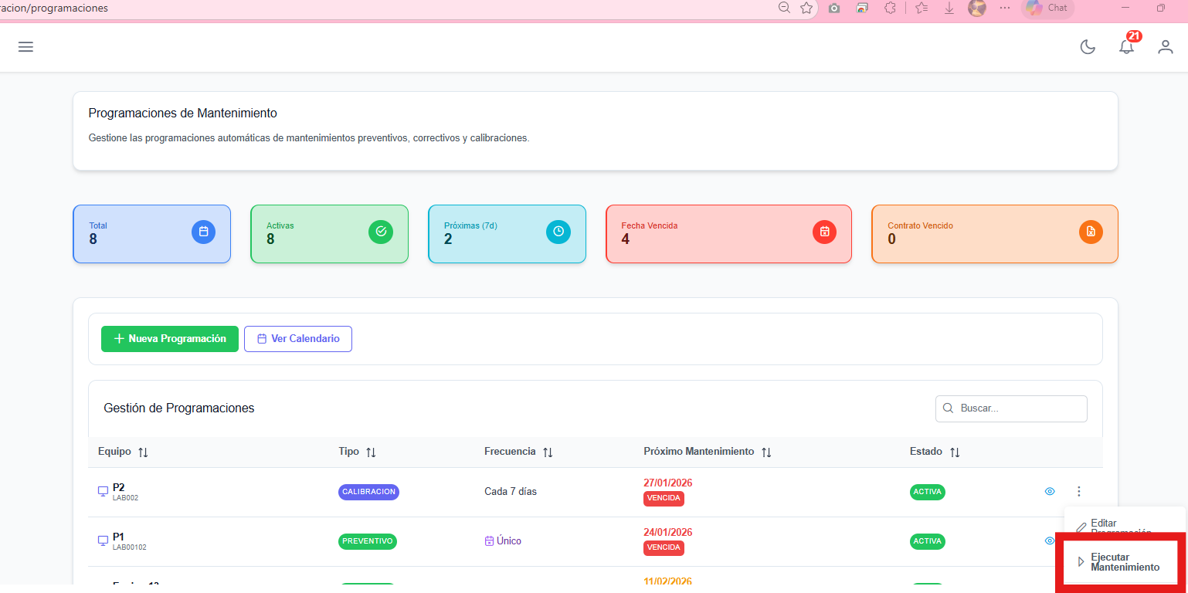

8.2 ¿Para qué sirve?
- Documentar el trabajo realizado
- Subir evidencias (fotos, documentos)
- Mantener el historial de cada equipo

8.3 Estados de una Ejecución
Estado | Significado
PROGRAMADO | Mantenimiento planificado, aún no iniciado
EN_PROCESO | El técnico está trabajando en el equipo
COMPLETADO | Mantenimiento finalizado con éxito
CANCELADO | Mantenimiento cancelado (con motivo)

8.4 Flujo de una Ejecución
PROGRAMADO
↓ Iniciar trabajo
EN_PROCESO
↓ Completar → COMPLETADO
↘ Cancelar → CANCELADO

8.5 Gestionar una Ejecución
Al abrir una ejecución puedes:
- Iniciar trabajo: Marca el inicio
- Completar: Marca la finalización
- Cancelar: Cancela indicando el motivo
- Agregar comentarios: Observaciones del trabajo
- Subir evidencias: Fotos, documentos o reportes

8.6 Tipos de Comentarios en Ejecuciones
Tipo | Uso
Seguimiento | Avances del trabajo
Técnico | Detalles técnicos
Observación | Notas generales
Resolución | Cómo se completó
Alerta | Avisos importantes

9 Tipos de Mantenimiento

9.1 ¿Qué es?
Catálogo de los tipos de mantenimiento disponibles.
Ejemplos:
- Preventivo
- Correctivo
- Calibración
- Verificación
- Limpieza profunda
9.2 ¿Quién puede gestionarlo?
Solo ADMIN y SUPERVISOR.
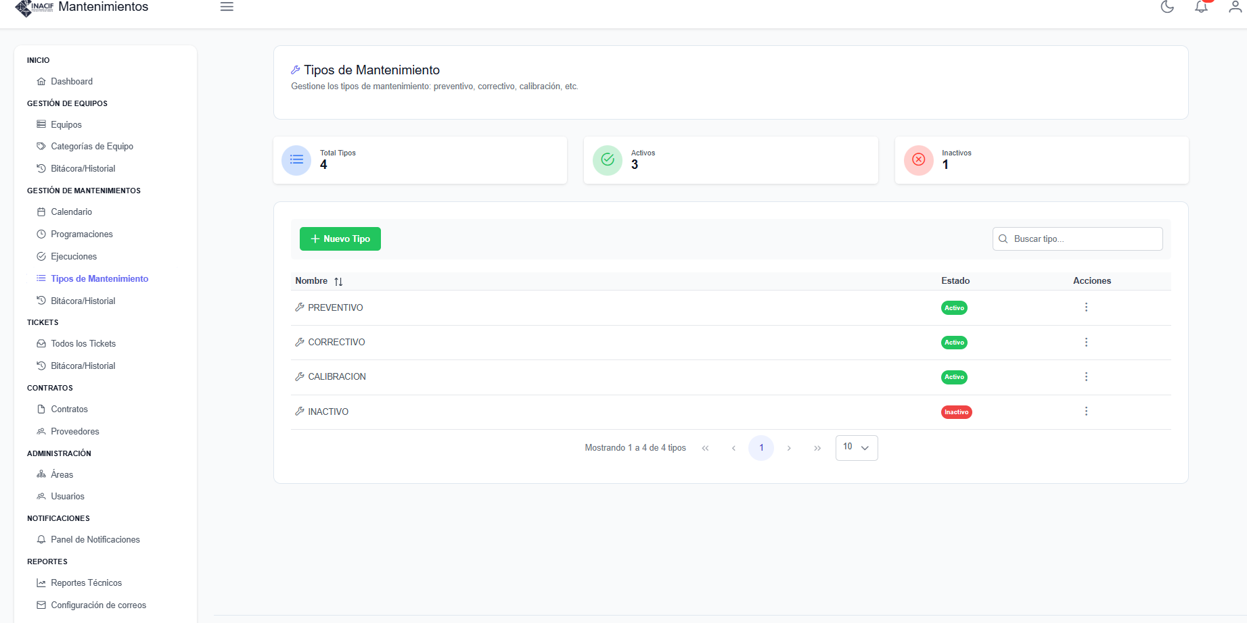

10. Bitácora de Mantenimientos
Registro histórico de todos los cambios en las programaciones. Útil para auditorías.
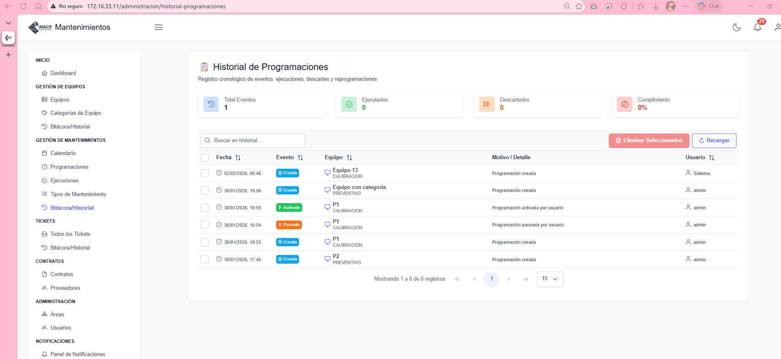

11. Sistema de Tickets

11.1 ¿Qué es un Ticket?
Un ticket es un reporte de falla o problema con un equipo. Cualquier persona puede crear un ticket cuando detecta que algo no funciona. Se muestran los que fueron creados por el usuario y los que tiene asignados.

11.2 Estados de un Ticket
Estado | Significado | ¿Qué sigue?
Abierto | Ticket recién creado | Espera ser asignado
Asignado | Ya tiene un técnico responsable | Técnico debe trabajar
En Proceso | Técnico trabajando activamente | Espera resolución
Resuelto | Problema solucionado | Supervisor debe cerrar
Cerrado | Ticket finalizado | Archivo histórico

11.3 Flujo de un Ticket
Usuario reporta problema
↓
[ABIERTO]
↓
Supervisor asigna técnico
↓
[ASIGNADO]
↓
Técnico empieza a trabajar
↓
[EN PROCESO]
↓
Técnico resuelve el problema
↓
[RESUELTO]
↓
Supervisor verifica y cierra
↓
[CERRADO]

11.4 Prioridades
Prioridad | ¿Cuándo usar? | Tiempo de atención esperado
Baja | Problema menor, puede esperar | Días
Media | Problema moderado | 1-2 días
Alta | Problema importante | Horas
Crítica | Emergencia, equipo indispensable | Inmediato

11.5 Crear un Ticket
¿Quién puede? Todos los usuarios
- Ir a Tickets → Todos los Tickets
- Clic en “+ Nuevo Ticket”
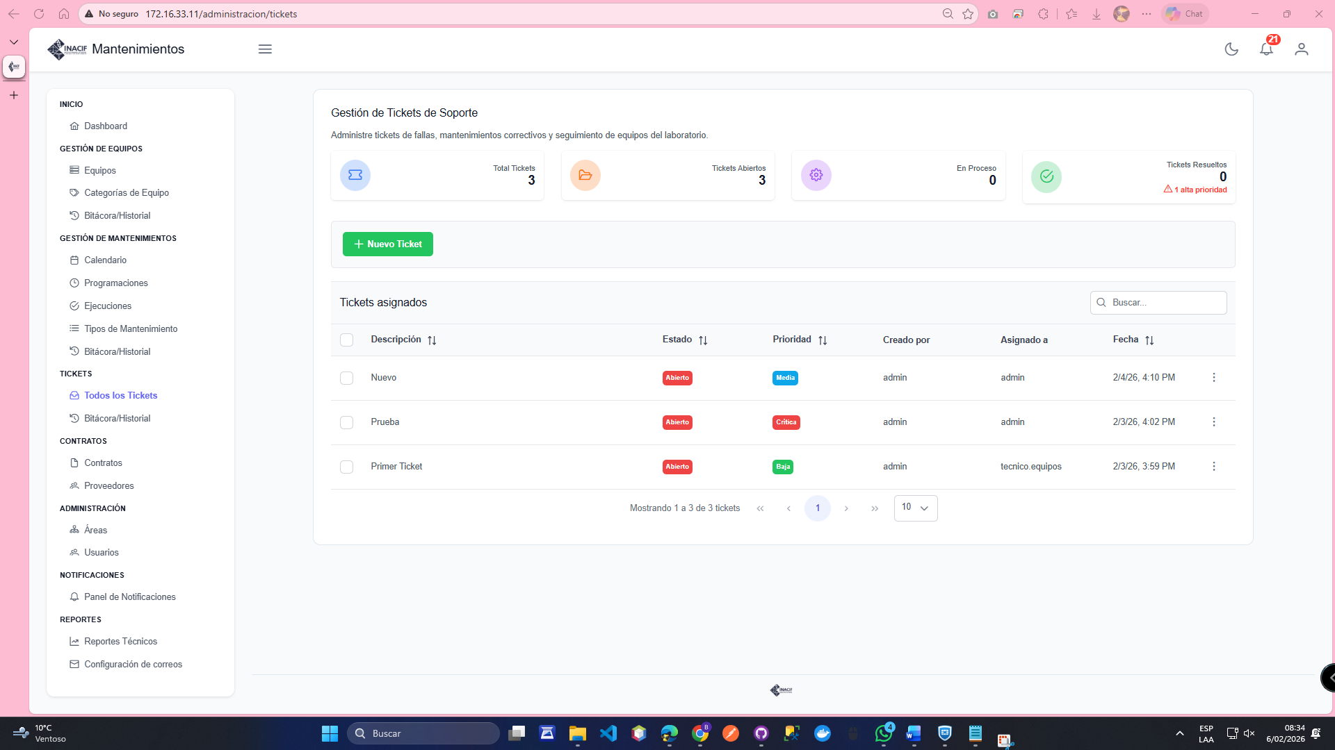
3. Completar ticket
- Equipo: Cuál equipo tiene el problema
- Descripción: Explicar claramente qué ocurre
- Prioridad: Nivel de urgencia
4. Clic en “Crear”

11.6 Gestionar Tickets

Acción | ¿Qué hace? | ¿Quién puede?
Ver detalles | Ver toda la información del ticket | Todos
Editar | Modificar descripción y prioridad | ADMIN, SUPERVISOR, TÉCNICO, TÉCNICO_EQUIPOS
Asignar | Asignar un técnico responsable | ADMIN, SUPERVISOR
Resolver | Marcar como solucionado | ADMIN, SUPERVISOR, TÉCNICO
Cerrar | Finalizar el ticket | ADMIN, SUPERVISOR
Eliminar | Eliminar permanentemente | Solo ADMIN

11.7 Comentarios en Tickets
Tipo | ¿Cuándo usarlo?
Técnico | Información técnica del problema
Seguimiento | Actualizaciones de estado
Alerta | Avisos importantes
Resolución | Descripción de cómo se solucionó
General | Comentarios generales

11.8 Evidencias
Puedes adjuntar archivos a un ticket:
- 📷 Fotos del problema
- 📄 Documentos de diagnóstico
- 📊 Reportes técnicos

11.9 Mis Tickets
El sistema filtra automáticamente para mostrarte:
- Tickets que creaste
- Problemas que reportaste
- Tickets asignados a ti
- Tickets pendientes por resolver

12. Contratos y Proveedores

12.1 ¿Qué es un Contrato?
Un contrato es un acuerdo con un proveedor externo para realizar mantenimientos o calibraciones. Ejemplos: - Contrato anual de calibración de balanzas - Contrato de mantenimiento preventivo de microscopios - Contrato de soporte técnico

12.2 Información de un Contrato
Campo | Descripción
Fecha de Inicio | Cuándo empieza a tener vigencia
Fecha de Fin | Cuándo termina el contrato
Descripción | Qué cubre el contrato
Proveedor | Empresa que presta el servicio
Estado | Activo o Inactivo
Archivos | Documentos adjuntos (PDF del contrato)

12.3 Estados de Contrato
Los estados se calculan automáticamente:
Estado | Significado
Vigente | La fecha actual está entre inicio y fin
Por Vencer | Vence en los próximos 30 días
Vencido | La fecha de fin ya pasó
Inactivo | Desactivado manualmente

13 Proveedores
¿Qué es? Registro de empresas que prestan servicios de mantenimiento.
Información de un proveedor: - NIT (número de identificación tributaria) - Nombre/Razón social - Estado (Activo/Inactivo)

14. Administración

14.1 Áreas
¿Qué es? Las áreas son los laboratorios o departamentos de la institución.
Tipos de Área: - Operativa - Administrativa - Técnica - Laboratorio - Almacén
¿Para qué sirve? - Organizar equipos por ubicación - Generar reportes por área - Asignar responsables

14.2 Usuarios
Acceso: Solo ADMIN
¿Qué se hace aquí? - Ver usuarios registrados en el sistema - Sincronizar con Keycloak - Importar usuarios de Keycloak - Activar/Desactivar usuarios
⚠️ Importante: Las contraseñas y roles se gestionan en Keycloak, no en este módulo.

15. Notificaciones y Scheduler

15.1 ¿Qué son las Notificaciones?
Las notificaciones son alertas automáticas que el sistema genera cuando: - Un mantenimiento está próximo a vencer - Un mantenimiento ya venció sin ejecutarse - Un contrato está por vencer - Hay tickets críticos sin resolver

15.2 Panel de Notificaciones
Acceso: Menú → Notificaciones → Panel de Notificaciones
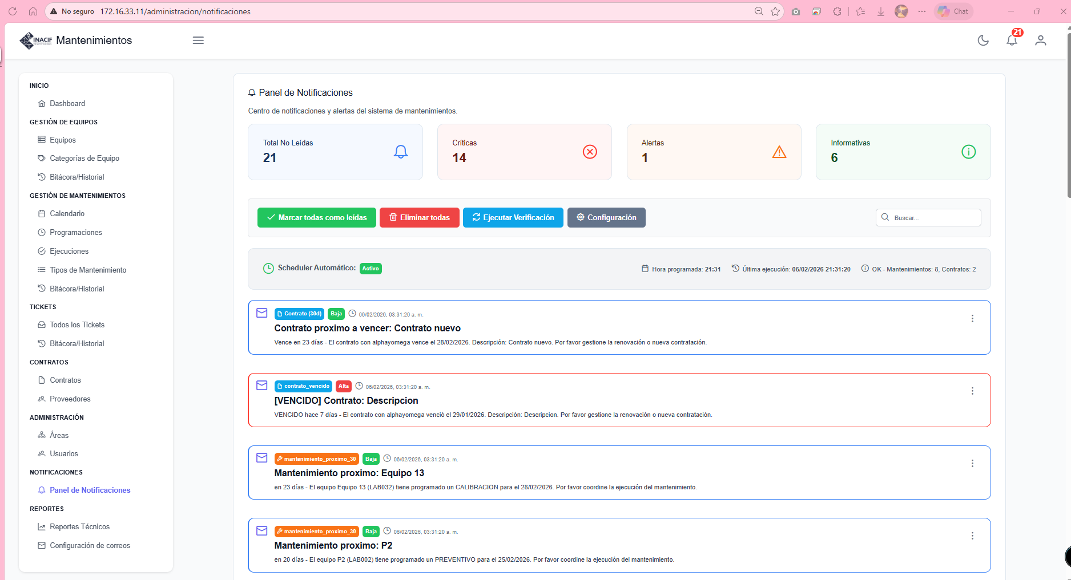
Aquí puedes: - Ver todas tus notificaciones - Filtrar por prioridad (Crítica, Alerta, Informativa) - Marcar como leídas - Eliminar notificaciones

15.3 🔔 El Scheduler (Programador Automático)
El Scheduler es un proceso automático que se ejecuta todos los días a una hora configurada (por defecto 8:00 AM).

¿Qué hace el Scheduler?
Cada día, automáticamente:
- Revisa mantenimientos próximos
  - Busca programaciones que vencen pronto
  - Crea notificaciones de alerta
  - Envía correos si está configurado
- Detecta mantenimientos vencidos
  - Identifica programaciones con fecha pasada
  - Genera alertas críticas
  - Envía correos a responsables
- Revisa contratos
  - Detecta contratos por vencer (30, 15, 7 días antes)
  - Genera notificaciones escalonadas
  - Alerta cuando un contrato vence
- Limpieza automática
  - Elimina notificaciones leídas antiguas (>90 días)
  - Mantiene el sistema limpio

Configuración del Scheduler
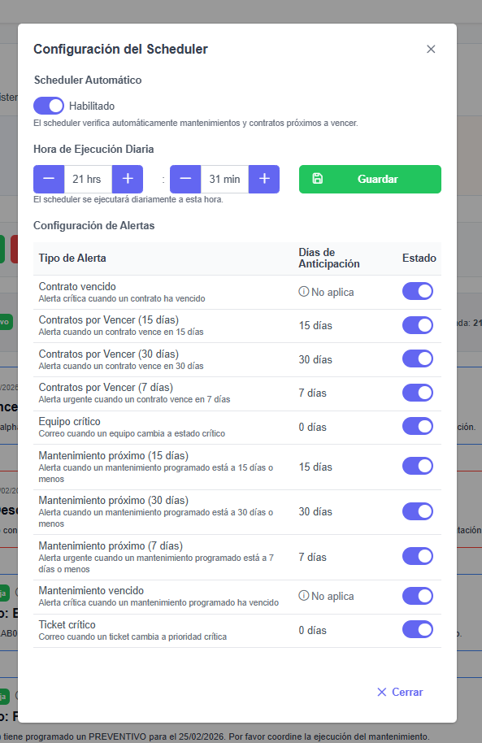
Parámetro | Valor por defecto | Descripción
Habilitado | Sí | Si está activo o no
Hora de ejecución | 8:00 AM | Cuándo se ejecuta cada día
Días alerta mantenimiento | 7 días | Cuántos días antes alertar
Días alerta contrato | 30, 15, 7 días | Alertas escalonadas
Envío de correos | Sí | Si envía correos además de notificaciones

¿Quién puede configurar el Scheduler?
Solo ADMIN puede modificar la configuración del scheduler desde: - Panel de Notificaciones → Configuración - Configuración de Correos

16. Reportes

16.1 ¿Qué son los Reportes?
Los reportes son documentos que muestran información consolidada del sistema. Se pueden descargar en PDF o Excel.

16.2 Tipos de Reportes Disponibles
Reporte | ¿Qué muestra?
Equipos | Listado de equipos por área, estado, categoría
Mantenimientos | Mantenimientos ejecutados en un período
Contratos | Contratos vigentes, por vencer y vencidos
Proveedores | Lista de proveedores y sus servicios
Programaciones | Programaciones activas y próximas
Tickets | Tickets registrados y su estado

16.3 Generar un Reporte
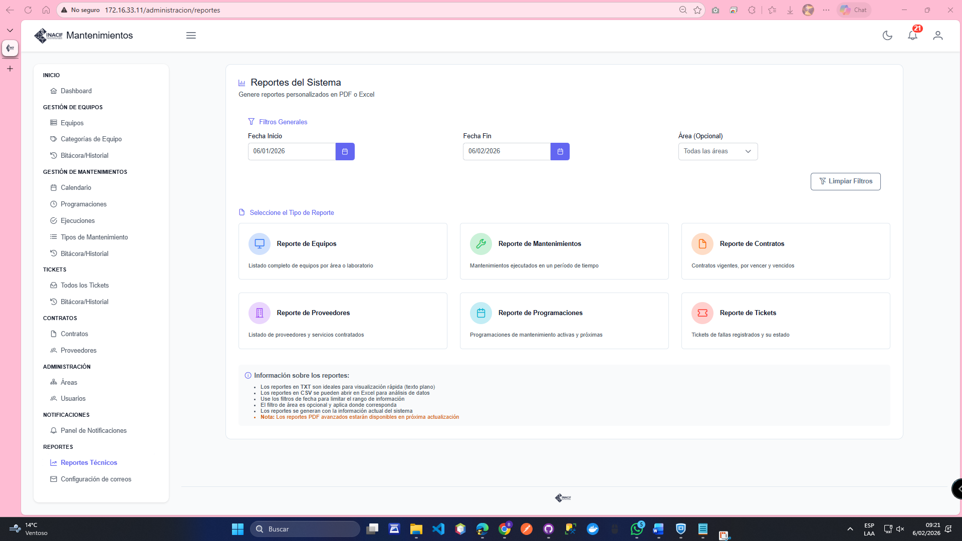
- Ir a Reportes → Reportes Técnicos
- Seleccionar el tipo de reporte
- Configurar filtros (fechas, área, etc.)
- Clic en “Generar”
- Se descarga el archivo

16.4 Configuración de Correos Electrónicos
Acceso: Menú → Reportes → Configuración de correos
Rol requerido: Solo ADMIN
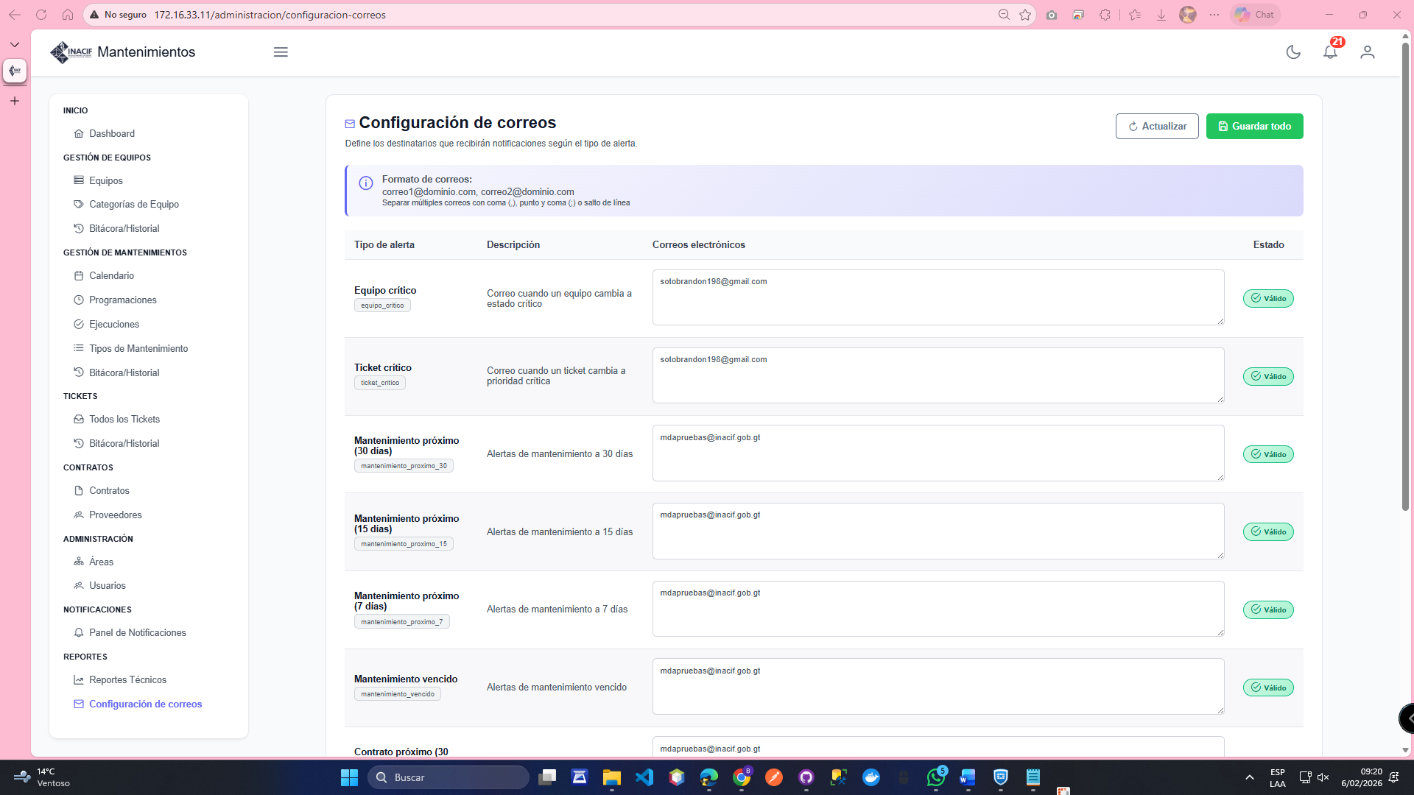
¿Qué es? Módulo para configurar las direcciones de correo que recibirán notificaciones automáticas del sistema.
Tipos de Alertas Configurables:
Tipo de Alerta | ¿Cuándo se envía? | Ejemplo
MANTENIMIENTO_PROXIMO | 7 días antes de un mantenimiento | “Mantenimiento de Microscopio LAB-001 programado para 10-Feb-2026”
MANTENIMIENTO_VENCIDO | Cuando un mantenimiento no se ejecutó a tiempo | “Mantenimiento de Balanza LAB-015 vencido desde 03-Feb-2026”
CONTRATO_POR_VENCER_30 | 30 días antes de que expire un contrato | “Contrato #2024-001 expira el 10-Mar-2026”
CONTRATO_POR_VENCER_15 | 15 días antes de expiración | “Contrato #2024-001 expira en 15 días”
CONTRATO_POR_VENCER_7 | 7 días antes de expiración | “⚠️ Contrato #2024-001 expira en 7 días”
CONTRATO_VENCIDO | Cuando un contrato ya expiró | “🔴 Contrato #2024-001 VENCIDO desde 05-Feb-2026”
TICKET_CRITICO | Cuando se crea un ticket de prioridad CRÍTICA | “🚨 Ticket CRÍTICO: Equipo LAB-032 fuera de servicio”
Cómo configurar:
- Ver configuraciones existentes:
  - El sistema muestra una tabla con todos los tipos de alerta
  - Cada fila tiene el tipo y los correos configurados
- Agregar correos electrónicos:
- Formato: correo1@ejemplo.com, correo2@ejemplo.com, correo3@ejemplo.com
  - Separar múltiples correos con comas
  - Ejemplo: jperez@inacif.gob.gt, mlopez@inacif.gob.gt, admin@inacif.gob.gt
- Guardar cambios:
  - Guardar individual: Botón 💾 “Guardar” en cada fila
  - Guardar todo: Botón “Guardar Todo” (guarda todas las configuraciones)
- Validación automática:
  - El sistema valida formato correcto de correos
  - Muestra advertencia si hay correos inválidos
Ejemplo de configuración:
MANTENIMIENTO_PROXIMO:
supervisor1@inacif.gob.gt, supervisor2@inacif.gob.gt, tecnico@inacif.gob.gt
TICKET_CRITICO:
admin@inacif.gob.gt, jefatura@inacif.gob.gt, soporte@inacif.gob.gt
CONTRATO_VENCIDO:
compras@inacif.gob.gt, admin@inacif.gob.gt
Notas importantes: - Puedes configurar diferentes correos para cada tipo de alerta - Un mismo correo puede estar en múltiples tipos de alerta - Los correos se pueden modificar en cualquier momento - ⚠️ Si no hay correos configurados, NO se envían alertas de ese tipo - ⚠️ Los correos deben ser válidos y estar activos
¿Cómo saber si funciona? - El scheduler ejecuta a las 8:00 AM todos los días - Si hay alertas, se envían correos automáticamente - Puedes verificar en tu bandeja de entrada

17. Ejemplos Prácticos

17.1 Ejemplo 1: Programar Mantenimiento Preventivo Mensual
Situación: Necesitas programar limpieza mensual de un microscopio.
Paso a paso:
- Ir al módulo
  - Menú → Gestión de Mantenimientos → Programaciones
- Crear nueva programación
  - Clic en “+ Nueva Programación”
- Llenar formulario:
  - Equipo: Buscar y seleccionar “Microscopio Óptico LAB-2026-001”
  - Tipo de Mantenimiento: Mantenimiento Preventivo
  - Contrato:
  - Frecuencia: Mensual (30 días)
  - Fecha Último Mantenimiento: 01/02/2026
  - Fecha Próximo Mantenimiento: 01/03/2026 (calcula automático)
  - Días de Alerta Previa: 7
  - Activa: ✅ Sí
  - Observaciones: “Limpieza y revisión de lentes”
- Guardar
  - El sistema crea la programación
  - A partir de ahora, generará alertas automáticas
- Resultado:
  - 7 días antes del 01/03/2026 recibirás notificación
  - Después de ejecutar, se programa automáticamente para 01/04/2026

17.2 Ejemplo 2: Reportar y Resolver una Falla
Situación: Una balanza no enciende.
Rol USER (quien reporta):
- Crear ticket
  - Menú → Tickets → Todos los Tickets
  - Clic en “+ Nuevo Ticket”
- Completar:
  - Equipo: Balanza Analítica LAB-2026-015
  - Descripción: “La balanza no enciende al presionar el botón de power. Se revisó la conexión eléctrica y está bien conectada.”
  - Prioridad: Alta (afecta el trabajo)
- Guardar
  - Estado: ABIERTO
  - Esperas que un supervisor lo asigne
Rol SUPERVISOR (quien asigna):
- Asignar técnico
  - Ver el ticket
  - Clic en “Asignar”
  - Seleccionar técnico: Juan Pérez
  - Estado: ASIGNADO
Rol TECNICO (quien resuelve):
- Trabajar en el ticket
  - Ver ticket asignado
  - Clic en “Iniciar Trabajo”
  - Estado: EN PROCESO
- Diagnosticar y reparar
  - Agregar comentario: “Se revisó el equipo, fusible interno dañado”
  - Subir foto del fusible
  - Agregar comentario: “Fusible reemplazado, equipo funcionando”
  - Subir foto del equipo encendido
- Resolver
  - Clic en “Resolver”
  - Descripción de solución: “Reemplazo de fusible F1 de 2A. Equipo probado y funcionando correctamente.”
  - Estado: RESUELTO
Rol SUPERVISOR (quien cierra):
- Cerrar ticket
  - Revisar solución
  - Si está correcto: Clic en “Cerrar”
  - Estado: CERRADO

17.3 Ejemplo 3: Ejecutar Mantenimiento Programado
Situación: Hoy debes hacer mantenimiento a una centrífuga.
Paso a paso:
- Ver programaciones pendientes
  - Menú → Gestión de Mantenimientos → Programaciones
  - Filtrar por estado: Próximas
  - Identificar: Centrífuga LAB-2026-032
- Ir a ejecuciones
  - Menú → Gestión de Mantenimientos → Ejecuciones
  - Buscar la ejecución programada para hoy
- Iniciar trabajo
  - Abrir la ejecución
  - Clic en “Iniciar Trabajo”
  - Estado cambia: PROGRAMADO → EN_PROCESO
- Realizar el mantenimiento físico
  - Hacer la limpieza y revisión del equipo
  - Tomar fotos del proceso
- Documentar
  - Agregar comentario tipo “Técnico”: “Se realizó limpieza completa del rotor y cámara. Se revisaron balancines, están en buen estado.”
  - Subir fotos (3 archivos)
  - Agregar comentario tipo “Observación”: “Equipo funcionando correctamente. Próximo mantenimiento en 3 meses.”
- Completar
  - Clic en “Completar”
  - Llenar campos finales:
    - Bitácora: “Mantenimiento preventivo completado exitosamente”
    - Observaciones: “Ninguna observación adicional”
  - Estado: COMPLETADO
- Resultado:
  - El sistema actualiza automáticamente la fecha de último mantenimiento
  - Si la programación es recurrente, crea el siguiente mantenimiento
  - El historial del equipo se actualiza

17.4 Ejemplo 4: Generar Reporte de Equipos por Área
Situación: El jefe necesita un reporte de todos los equipos del Laboratorio de Química.
Paso a paso:
- Ir a reportes
  - Menú → Reportes → Reportes Técnicos
- Seleccionar tipo
  - Seleccionar: “Reporte de Equipos”
- Configurar filtros:
  - Área: Laboratorio de Química
  - Estado: Todos
  - Fecha: No aplica para este reporte
  - Formato: PDF
- Generar
  - Clic en “Generar Reporte”
  - Esperar unos segundos
  - Se descarga el archivo: Reporte_Equipos_Lab_Quimica_04-02-2026.pdf
- Contenido del reporte:
  - Listado completo de equipos
  - Estado de cada equipo
  - Ubicación exacta
  - Último mantenimiento
  - Próximo mantenimiento programado

Glosario de Términos
Términos Técnicos
Término | Definición
Activo | Bien o equipo propiedad de la institución
Calibración | Proceso de ajustar un equipo a estándares precisos
Dashboard | Tablero o panel de control con información resumida
Ejecución | Registro de un mantenimiento que fue realizado físicamente
JWT (JSON Web Token) | Tipo de token de seguridad para autenticación
Keycloak | Sistema de autenticación y autorización centralizado
KPI (Key Performance Indicator) | Indicador clave de rendimiento
Mantenimiento Correctivo | Reparación cuando algo está dañado
Mantenimiento Preventivo | Mantenimiento programado para evitar fallas
NIT | Número de Identificación Tributaria
Programación | Planificación de cuándo debe hacerse un mantenimiento
Rol | Conjunto de permisos asignados a un tipo de usuario
Scheduler | Programador automático de tareas
Ticket | Reporte de un problema o falla
Trazabilidad | Capacidad de rastrear historial de cambios
Términos del Sistema
Término | Significado en el Sistema
Área | Laboratorio o departamento
Bitácora | Registro cronológico de eventos
Categoría | Clasificación de equipos por tipo
Código INACIF | Identificador único institucional
Contrato | Acuerdo con proveedor externo
Crítico | Estado de equipo que requiere atención urgente
Evidencia | Documento o foto que respalda una acción
Frecuencia | Cada cuánto tiempo se repite un mantenimiento
Historial | Registro de todos los cambios
Proveedor | Empresa externa que presta servicios
Vigente | Contrato activo actualmente

Estados de Equipo
Estado | Significado
Activo | Funciona correctamente, disponible
Inactivo | Temporalmente fuera de servicio
Crítico | Requiere atención urgente
Estados de Ejecución
Estado | Significado
PROGRAMADO | Planificado, no iniciado
EN_PROCESO | Trabajando actualmente
COMPLETADO | Finalizado exitosamente
CANCELADO | Cancelado con motivo
Estados de Ticket
Estado | Significado
Abierto | Recién creado, sin asignar
Asignado | Con técnico responsable
En Proceso | Técnico trabajando
Resuelto | Problema solucionado
Cerrado | Finalizado y archivado
Prioridades
Prioridad | Nivel de Urgencia
Baja | Puede esperar días
Media | Atención en 1-2 días
Alta | Atención en horas
Crítica | Atención inmediata

Preguntas Frecuentes
¿Cómo sé cuál es mi rol?
Tu rol determina qué menús puedes ver. Si no ves un módulo, tu rol no tiene acceso.
¿Por qué no puedo eliminar equipos?
Solo ADMIN puede eliminar para mantener trazabilidad histórica.
¿Por qué TECNICO_EQUIPOS no ve mantenimientos?
Este rol está enfocado únicamente en gestionar el inventario de equipos, no en la ejecución de mantenimientos.
¿Cómo cambio mi contraseña?
Las contraseñas se gestionan en Keycloak. Contacta a tu administrador.
¿Qué hago si un mantenimiento está vencido?
- Ejecutar el mantenimiento lo antes posible
- O reprogramar la fecha si hay justificación
- O cancelar si no aplica
¿A qué hora se ejecuta el Scheduler?
Por defecto a las 8:00 AM todos los días. Esto puede configurarlo el ADMIN.
¿Qué pasa si no ejecuto un mantenimiento a tiempo?
- El sistema genera alertas diarias
- Aparece en rojo en el Dashboard
- Se envían correos a responsables (si está configurado)
- El equipo puede quedar fuera de cumplimiento
¿Cómo recibo notificaciones por correo?
El ADMIN debe configurar tu correo en Configuración de Correos.

© 2026 INACIF - Sistema de Gestión de Mantenimientos

